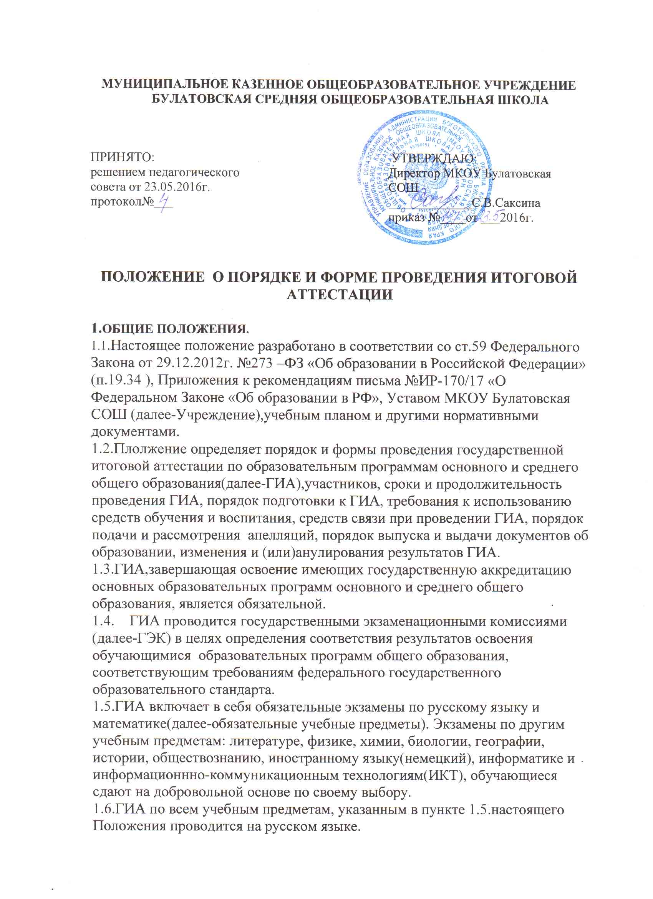

2.Формы проведения ГИА.

Государственная итоговая аттестация проводится:
а) в форме основного государственного экзамена (далее – ОГЭ) с использованием экзаменационных материалов, представляющих собой комплексы заданий стандартизированной формы (далее-КИМ) – для обучающихся освоивших образовательные программы основного и среднего общего образования в очной, очно-заочной или заочной формах, а также для лиц, освоившихобразовательные программы общего образования в форме семейного образования или самообразования и допущенных в текущем году к ГИА;
б) в форме письменных и устных экзаменов с использованием текстов, тем, заданий, билетов (далее – государственный выпускной экзамен, ГВЭ) –для обучающихсяс ограниченными возможностями здоровья, обучающихся детей-инвалидов и инвалидов, освоивших образовательные программы основного и среднего общего образования.

3. Участники ГИА
3.1. К ГИА допускаются обучающиеся, не имеющие академической задолженности и в полном объеме выполнившие учебный план или индивидуальный учебный план (имеющие годовые отметки по всем учебным предметам учебного плана за IX, XI класс не ниже удовлетворительных).
3.2. Допуск к ГИА обучающихся оформляется протоколом педсовета, на основании которого издаётся приказ по Учреждению.
3.3.Выбранные обучающимся учебные предметы, форма (формы) ГИА (для обучающихся в случае, указанном в пункте 2 настоящего Положения) указываются им в заявлении, которое он подает в образовательную организацию до 1 марта.
3.4.Обучающиеся, являющиеся в текущем учебном году победителями или призерами заключительного этапа всероссийской олимпиады школьников, членами сборных команд Российской Федерации, участвовавших в международных олимпиадах и сформированных в порядке, устанавливаемом Министерством образования и науки Российской Федерации, освобождаются от прохождения государственной итоговой аттестации по учебному предмету, соответствующему профилю всероссийской олимпиады школьников, международной олимпиады.
3.5.Обучающиеся вправе изменить (дополнить) перечень указанных в заявлении экзаменов только при наличии у них уважительных причин (болезни или иных обстоятельств, подтвержденных документально). В этом случае обучающийся подает заявление в ГЭК с указанием измененного перечня учебных предметов, по которым он планирует пройти ГИА, и причины изменения заявленного ранее перечня. Указанное заявление подается не позднее чем за месяц до начала соответствующих экзаменов.
3.6.Обучающиеся, освоившие образовательную программу общего образования в форме самообразования или семейного образования, либо обучавшиеся по не имеющей государственной аккредитации образовательной программе общего образования, проходят экстерном ГИА в организацииосуществляющей образовательную деятельность по имеющей государственную аккредитацию образовательной программе основного общего образования, в формах, устанавливаемых настоящим Положением.Указанные обучающиеся допускаются к ГИА при условии получения ими отметок не ниже удовлетворительных на промежуточной аттестации.
3.7.Заявление, указанное в пункте 3.3. настоящего Положения, подается обучающимися лично на основании документа, удостоверяющего их личность, или их родителями (законными представителями) на основании документа, удостоверяющего их личность, или уполномоченными лицами на основании документа, удостоверяющего их личность, и оформленной в установленном порядке доверенности.
3.8. Обучающиеся с ограниченными возможностями здоровья при подаче заявления представляют копию рекомендаций психолого-медико-педагогической комиссии, а обучающиеся дети-инвалиды и инвалиды – оригинал справки, подтверждающей факт установления инвалидности, выданной федеральным государственным учреждением медико-социальной экспертизы.

4. Организация проведения ГИА
В целях информирования граждан о порядке проведения ГИА в средствах массовой информации, в которых осуществляется официальное опубликование нормативных правовых актов органов государственной власти субъектов Российской Федерации, на официальном сайте Учреждения публикуется следующая информация:
- о сроках подачи заявлений на прохождение государственной итоговой аттестации по учебным предметам, не включенным в список обязательных, – до 31 декабря;
- о сроках проведения государственной итоговой аттестации – до 1 апреля;
- о сроках, местах и порядке подачи и рассмотрения апелляций – до 20 апреля;
- о сроках, местах и порядке информирования о результатах ГИА – до 20 апреля.

5. Сроки и продолжительность проведения ГИА
5.1.Для проведения ГИА на территории Российской Федерации и за её пределами предусматривается единое расписание экзаменов. По каждому учебному предмету устанавливается продолжительность проведения экзаменов, определённые Рособрнадзором. ГИА по обязательным учебным предметам начинается не ранее 25 мая текущего года, по остальным учебным предметам – не ранее 20 апреля текущего года.
5.2. Для лиц, повторно допущенных в текущем году к сдаче экзаменов по соответствующим учебным предметам в случаях, предусмотренных настоящим Порядком, предусматриваются дополнительные сроки проведения ГИА в формах, устанавливаемых настоящим Положением (далее – дополнительные сроки).
5.3. Для обучающихся, не имеющих возможности по уважительным причинам, подтвержденным документально, пройти ГИА в сроки, установленные в соответствии с пунктом 5.1. настоящего Положения, ГИА по обязательным учебным предметам проводится досрочно, но не ранее 20 апреля, в формах, устанавливаемых настоящим Положением.
5.4. Перерыв между проведением экзаменов по обязательным учебным предметам, сроки проведения которых установлены в соответствии с пунктом 5.1. настоящего Положения, составляет не менее двух дней.
5.5.В продолжительность экзаменов по учебным предметам не включается время, выделенное на подготовительные мероприятия (инструктаж обучающихся, вскрытие пакетов с экзаменационными материалами, заполнение регистрационных полей экзаменационной работы, настройка технических средств).
Для обучающихся с ограниченными возможностями здоровья, обучающихся детей-инвалидов и инвалидов, а также тех, кто обучался по состоянию здоровья на дому, в образовательных организациях, в том числе санаторно-курортных, в которых проводятся необходимые лечебные, реабилитационные и оздоровительные мероприятия для нуждающихся в длительном лечении, продолжительность ОГЭ увеличивается на 1,5 часа.
5.6.Повторно к сдаче ГИА по соответствующему учебному предмету в текущем году по решению ГЭК допускаются следующие обучающиеся:
- получившие на ГИА неудовлетворительный результат по одному из обязательных учебных предметов;
- не явившиеся на экзамены по уважительным причинам (болезнь или иные обстоятельства, подтвержденные документально);
- не завершившие выполнение экзаменационной работы по уважительным причинам (болезнь или иные обстоятельства, подтвержденные документально);
- апелляция которых о нарушении установленного порядка проведения ГИА конфликтной комиссией была удовлетворена;
- результаты которых были аннулированы ГЭК в случае выявления фактов нарушений установленного порядка проведения ГИА, совершенных лицами, присутствующими на ППЭ.
5.7. Обучающиеся, удаленные с экзамена за нарушение установленного порядка проведения ГИА, или результаты которых были аннулированы ГЭК за нарушение ими установленного порядка проведения ГИА, повторно к сдаче экзаменов в текущем году по соответствующим учебным предметам не допускаются.

6. Организация подготовки и проведения ГИА
6.1. Ежегодно в августе разрабатывается план мероприятий по подготовке к ГИА на предстоящий год.
6.2. Классный руководитель до 1 ноября текущего года доводит до сведения администрации Учреждения перечень предметов, выбранных обучающимися для подготовки к ГИА.
6.3. До 1 февраля выпускники и их родители (законные представители) информируются о сроках, местах и порядке подачи заявлений на прохождение ГИА, о порядке проведения ГИА, подачи апелляций о нарушении установленного порядка проведения ГИА и о несогласии с выставленными баллами. О времени и месте ознакомления с результатами ГИА.
6.4. В целях информирования обучающихся и их родителей (законных представителей) о порядке проведения ГИА на сайте Учреждения, информационном стенде публикуется вся информация о ГИА.
6.5. До 1 апреля составляется расписание консультаций по подготовке к ГИА.
6.6. До 10 мая составляются схемы проведения ГИА, списки сопровождающих из числа педагогических работников МБОУ СОШ № 7 для доставки обучающихся 9, 11 класса в ППЭ. До 25 мая заместитель директора по УВР под роспись проводит инструктаж с родителями (законными представителями) и обучающимися по правилам поведения в ППЭ.
6.7. В день проведения экзамена сопровождающий проверяет присутствие обучающихся в соответствии с приказом и выборе экзаменов и сопровождении, наличие у выпускников документа, удостоверяющего их личность, гелиевой ручки, проводит инструктаж по правилам поведения во время движения в ППЭ.
6.8. Во время проведения экзамена сопровождающий находится в ППЭ до завершения экзамена и выхода из ППЭ всех обучающихся в соответствии со списком.
6.9.Во время экзамена обучающиеся соблюдают устанавливаемый порядок проведения ГИА и следуют указаниям организаторов, а организаторы – обеспечивают устанавливаемый порядок проведения ГИА в аудитории и осуществляют контроль за ним. Экзамен сдается обучающимися самостоятельно, без помощи посторонних лиц.
6.10. Во время экзамена на рабочем столе обучающегося, помимо экзаменационных материалов, находятся:
а) ручка;
б) документ, удостоверяющий личность;
в) средства, перечень которых определяется Минобрнауки России по учебным предметам;
г) при необходимости лекарства и питание;
д) специальные технические средства (для лиц с ОВЗ и детей-инвалидов).
Иные вещи, обучающиеся оставляют в специально выделенном месте для личных вещей обучающихся.
6.11. Во время экзамена обучающиеся не общаются друг с другом, свободно не перемещаются по аудитории.Во время экзамена обучающиеся выходят из аудитории и перемещаются по ППЭ в сопровождении одного из организаторов. При выходе из аудитории обучающиеся оставляют экзаменационные материалы и черновики на рабочем столе.
6.12. В день проведения экзамена в ППЭ обучающимся запрещаетсяиметьпри себе средства связи, электронно-вычислительную технику, фото, аудио и видеоаппаратуру, справочные материалы, письменные заметки и иные средства хранения и передачи информации, не оговоренные перечнемМинобрнауки.
6.13.Если обучающийся по состоянию здоровья или другим объективным причинам не завершает выполнение экзаменационной работы, то он досрочно покидает аудиторию. В таком случае организаторы приглашают медицинского работника и уполномоченных представителей ГЭК, которые составляют акт о досрочном завершении экзамена по объективным причинам.
6.14.Обучающиеся, досрочно завершившие выполнение экзаменационной работы, сдают ее организаторам и покидают аудиторию, не дожидаясь завершения окончания экзамена.

7. Оценка результатов ГИА
7.1.После проверки работ и утверждения результаты ГИА передаются в образовательные организации, для ознакомления обучающихся с полученными ими результатами ГИА.
7.2. Ознакомление обучающихся с полученными ими результатами ГИА по учебному предмету осуществляется не позднее трех рабочих дней со дня их утверждения ГЭК. По решению органа исполнительной власти субъекта Российской Федерации, осуществляющего государственное управление в сфере образования, учредителя ознакомление обучающихся осуществляется с использованием информационно-коммуникационных технологий в соответствии с требованиями законодательства Российской Федерации в области защиты персональных данных.
7.3.Результаты ГИА признаются удовлетворительными в случае, если обучающийся по обязательным учебным предметам набрал минимальное количество баллов, определенное органом исполнительной власти субъекта Российской Федерации, осуществляющим государственное управление в сфере образования, учредителем.
7.4. Обучающимся, не прошедшим ГИА или получившим на ГИА неудовлетворительные результаты более чем по одному обязательному учебному предмету, либо получившим повторно неудовлетворительный результат по одному из этих предметов на ГИА в дополнительные сроки, предоставляется право пройти ГИА по соответствующим учебным предметам не ранее чем через год в сроки и в формах, устанавливаемых настоящим Положением.

8. Приём и рассмотрение апелляций
8.1. В целях обеспечения права на объективное оценивание экзаменационных работ обучающимся предоставляется право подать в письменной форме апелляцию о нарушении установленного порядка проведения ГИА по учебному предмету и (или) о несогласии с выставленными баллами в конфликтную комиссию.
8.2.При рассмотрении апелляции при желании присутствуют обучающийся и (или) его родители (законные представители), а также общественные наблюдатели.
8.3.Апелляцию о нарушении установленного порядка проведения ГИА по учебному предмету обучающийся подает в день проведения экзамена по соответствующему учебному предмету, уполномоченному представителю ГЭК, не покидая ППЭ.При удовлетворении апелляции результат экзамена, по процедуре которого обучающимся была подана апелляция, аннулируется и обучающемуся предоставляется возможность сдать экзамен по соответствующему учебному предмету в другой день, предусмотренный расписанием ГИА.
8.4.Апелляция о несогласии с выставленными баллами подается в течение двух рабочих дней со дня объявления результатов ГИА по соответствующему учебному предмету.По результатам рассмотрения апелляции о несогласии с выставленными баллами конфликтная комиссия принимает решение об отклонении апелляции и сохранении выставленных баллов либо об удовлетворении апелляции и выставлении других баллов.

9. Изменения и дополнения
Положение об итоговой аттестации может быть изменено и дополнено в соответствии с вновь изданными актами федерального органа управления образованием.

